项目编号:

暨南大学大学生创新创业训练计划
项目申报书

项目名称 一种基于深度学习的校园安防无人机
项目类别 2019大学生创新创业训练项目
项目类型 创新型
项目负责人 齐浩然
学 号 2016053292
院（部）专业 电气工程学院-自动化
入学年份 2016
联系电话 13009788098

E_mail 947769657@qq.com
指导教师 方科
申报时间 2019.3

暨南大学教务处制
二О一九年三月

填 写 须 知

一、项目分类说明：
1.创新训练项目是本科生个人或团队，在导师指导下，自主完成创新性实验方法的设计、研究条件准备和项目实施、研究报告报告撰写、成果（学术）交流等工作。
2.创业训练项目是本科生团队，在导师指导下，团队中每个学生在项目实施过程中承担一个或多个具体的角色，通过编制商业计划书、开展可行性研究、模拟企业运行、参加企业实践、撰写创业报告等工作。
3.创业实践项目是学生团队，在学校导师和企业导师共同指导下，采用前期创新训练项目（或创新性实验）的成果，提出一项具有市场前景的创新性产品或者服务，以此为基础开展创业实践活动。
二、申报书请按顺序逐项填写，填写内容必须实事求是，表达明确严谨。空缺项要填“无”。
三、填写时可以改变字体大小等，但要确保表格的样式没有被改变；填写完后用A4纸张双面打印，不得随意涂改。
四、申报过程有不明事宜，请与教务处实践教学科联系和咨询。

项目名称 |  | 一种基于深度学习的校园安防无人机 |  |  | 项目类别 |  |  | 2019大学生创新创业训练项目 |  | 项目研究周期 | 一年
负责人情况 | 姓 名 |  | 齐浩然 | 性 别 |  |  | 男 | 平均绩点 | 4.01
负责人情况 | 学 院 |  | 电气工程学院 | 专 业 |  |  | 自动化 | 入学年份 | 2016
负责人情况 | 联系电话 |  | 13009788098 | QQ号 |  |  | 947769657 | Email | 947769657@qq.com
项目  组成员  （不含负责人） | 姓 名 |  | 性别 | 学号 |  | 院 （部） |  | 专 业 | 入学年份
项目  组成员  （不含负责人） | 吴禄彬 |  | 男 | 2016052584 |  | 电气工程学院 |  | 电气工程及其自动化 | 2016
项目  组成员  （不含负责人） | 林泽楠 |  | 男 | 2017052407 |  | 电气工程学院 |  | 自动化 | 2017
项目  组成员  （不含负责人） | 周胤博 |  | 男 | 2017053165 |  | 电气工程学院 |  | 自动化 | 2017
项目  组成员  （不含负责人） | 薛国伦 |  | 男 | 2016052591 |  | 电气工程学院 |  | 自动化 | 2016
指导老师情况  (第一导师) | 姓名 |  | 方科 | 学科  专业 |  | 工程力学 |  | 所在单位 | 电气工程学院
指导老师情况  (第一导师) | 职称/职务 |  | 中级 | 学历  学位 |  | 博士 |  | 联系电话 | 15875649641
校外导师情况（创业实践项目必填） | 姓名 |  |  | 所在单位
校外导师情况（创业实践项目必填） | 职称/职务 |  |  | 学历  学位 |  |  |  | 联系电话
一、项目简介
学生是祖国的未来和民族的希望。学生在校园的安全得以保证，对学生的健康成长和社会的稳定具有重要的意义。随着我国教育的不断深入发展，校园安全问题越来越引起大家的重视：因校园分布广泛而导致的安全隐患漏洞、安保工作不能在第一时间立即进行、家长和学生们短期大量聚集导致路段拥堵和场面混乱，一些不法分子趁机混入学校并制造恶性安全事故、流浪动物进入校园等情况时有发生。据统计，全国每年有约有1.6万名中小学生在校园非正常死亡，而同时，被称为“社会上的象牙塔”的高校目前也面临类似的校园安全问题；这就意味着校园安全问题必须有更加有效的解决办法。
为了解决上述问题，本项目将设计一种基于深度学习的校园安防无人机。该设计的核心是将目标识别技术与无人机飞行技术结合：在识别模型训练的基础上，通过无人机自动或手控飞行，识别校园中是否有危险流浪动物的存在，各类人员的分布，同时检查校园中的安全隐患，从而帮助校园安保力量更加全面地了解校园内及校园周边的情况，提高校园安全的保障效率。
本项目的创新点在于将目标识别方法与机动性较强的无人机结合：无人机在当今校园保安领域虽有得到应用，虽然能在一定程度上帮助保安掌握校园内部的情况，但目前的安防无人机缺少自主性，同时纯人力的操作难免会产生疏漏，为安全风险提供了可乘之机。而使用目标识别方法的校园安防无人机通过树莓派CSI摄像头获取图像，利用OpenCV对捕获图像处理，随后将图像转至TensorFlow平台，训练好识别模型，这样树莓派可以运行CNN算法实现识别校园监控范围内是否存在流浪动物并追踪动物踪迹。除此之外，树莓派还可以识别校园内的设施的安全漏洞（如楼房墙壁破损，高空坠物隐患等），排除了校园中不易被发现的的设施安全隐患。
本项目的特色体现在：凭借无人机较强的自主性与高效率的巡逻能力，无人机能够很好的胜任辅助校园安保的任务。与此同时，本项目将自主识别方法与飞行器结合，赋予了无人机更强的机动性，无人机可以自主对流浪动物或可疑人员或其他隐患进行跟踪，直至控制人员介入操作，提高了安保人员对突发状况处置的效率。因此本项目的实现将突破无人机当下受限于航拍功能的应用约束，拓展应用了无人机航拍技术，真正的将无人机飞行与目标识别技术引入校园安保工作中，能够更好地排除安全隐患，服务于校园。

二、立项依据（研究意义、国内外研究现状及发展动态分析等）
2.1 研究背景
2.1.1 智慧社会与智慧校园研究背景
党的十九大报告在论述加快建设创新型国家时，提出了“智慧社会”的新型概念。智慧社会是指运用人工智能，物联网，大数据，云计算，机器人，虚拟现实，工业互联网等科学技术进行社会建设，突出互联网，数字化，驱动社会信息化水平再次得到飞跃。
智慧社会是继农业社会、工业社会、信息社会后，一种更为高级的社会形态。他的发展动力来源于数字化，智能化，网络化的科技及产业革命。他的出现是现代人们追求方便的需要，是产品智能化的需要，同时也有社会安全的需要。对在智慧社会中，其突出的特征在于技术智能化和物理世界在一定程度上虚拟化。对大数据的处理与分析是社会发展新的生产形式，也是建设智慧社会的重要途经，通过对大量数据的处理和分析，我们可以从中发现众多普遍性规律，并在实际的场景中加以应用。
学校作为培育后代人才的重点场所，在社会发展中起着无可替代的重要，良好的校园环境，管理，教育对促进学生发展，为国家培育生力军有着重要的意义，而当前，随着我国教育的不断深入发展，学校不断出现多种多样的问题，如校园安全问题越来越引起大家的重视：因校园分布广泛而导致的安全隐患漏洞、安保工作不能在第一时间立即进行、家长和学生们短期大量聚集导致路段拥堵和场面混乱，一些不法分子趁机混入学校并制造恶性安全事故、流浪动物进入校园等情况时有发生。因此作为智慧社会的重要组成部分的智慧校园必须得到充分的重视与建设。2018年6月，国家市场监督管理总局和中国国家标准化管理委员会联合发布了智慧校园总体框架，该框架于2019年1月1日正式实施，框架指出，智慧校园应包括智能教学环境，智能教学资源，智能教学管理和智能校园服务。其中，智能教学环境聚焦于对教学环境内的软硬件设备感知监测，互联网环境上师生交互和实际教学环境的各类温湿度监测。智能教学资源聚焦于课件资源，课程资源和课程直播等新型学习资源的开发利用。智能教学管理聚焦于各类办公系统协同，人力资源管理系统，教学管理系统，科研管理系统和资产管理系统等系统建设。智能校园服务聚焦于校园安全服务，校园生活服务，运维保障服务和虚拟校园服务等。本研究主要聚焦于智慧校园中的校园安全服务，当能利用物联网技术和深度学习等现代先进技术应用于校园安全建设时，校园安全性将极大提高，能更加有效保障学生的学习生活，同
同时促进相关智能制造产业发展。
2.1.2 数字图像处理研究背景
数字图像处理技术是计算机图像处理的一个分支，主要是实现改善图像的视觉效果，工作原理在于把图像信号变成数字信号，然后在经过对图像进行各种处理, 如分割、还原、压缩，最终还原于视觉效果良好的图像信号上，研究的内容主要包括图像数字化、图像增强、图像还原以及图像分割等。
数字图像处理技术应用广泛，渗透入人们日常生活之中，与我们每个人都有密不可分的关系。从该技术产生到现在，他已经应用于报纸业，医院中所经常使用的CT技术，航空航天业，卫星探测，随着现代计算机技术和人工智能的出现和迅猛发展，数字图像处理在工业自动化领域，人工智能领域和安全识别领域上发挥着越来越重要的作用。数字图像识别技术主要完成对所观测的图像的分辨工作，其主要原理在于对图像进行分割，特征提取和分类识别。现在数字图像识别技术与数字图像处理技术，人工智能相结合，应用在医学、航天航空、通信、安全识别等各个领域，起到了重要作用。其未来的发展将更紧密地与神经网络，模糊识别和深度学习结合，提高图像处理的速度和识别准确性。
2.1.3 无人机技术研究背景
无人机是一种能够由地面进行远程控制，携带多种设备，执行各类任务的无人飞行器。近年来，由于无人机技术的迅猛发展和社会各方面发展的需要，无人机技术被广泛的应用于科研，侦察，安全识别等领域，同时其也被充分利用在一些具有高度危险性的领域，具有操作简便，控制灵活，具有高经济性等优点，成为一些行业的重点发展对象。搭载摄像设备，通信设备的无人机往往被应用于安全监测领域，通过无人机的实时摄影并回传，便可以实现实时监测，便于人员做出安全措施，进行应急处理。同时，无人机技术与数字图像处理和识别技术相结合也是现代无人机技术推广和发展的重要方向，通过无人机的图像采集和数字图像处理设备的实时图像处理，可以提高安全监测的准确性和实时性，提高安全性，也节省大量人力资源。
2.2 项目研究意义
本项目通过无人机平台，运用数字图像处理与识别技术，对校园内具有安全隐患或有安全威胁的设施损坏或故障，外来的流浪动物等进行智能识别，设计出一套基于深度学习的校园安防无人机，最后对校园安防无人机进行控制优化，识别速度优化和预警优化，通过研究再进行进一步的完善。

希望本课题的研究结果，能够给现实生活中智慧校园服务的建设起到一定的推动作用，以此提高校园的安全水平，保障教师学生的安全。同时，希望本项目的研究成果校园安防无人机能够在实际中推广应用，实现校园内无人巡检，在切实提高校园安全性的同时，也节省了大量人力物力，减缓校方管理负担。
理论意义：本课题在搭建校园安防无人机的过程中，需要结合无人机平台，树莓派设备及数字图像处理技术，同时结合开源计算机视觉库OpenCV和TensorFlow平台，因此在对图像处理识别的实际应用研究方面有重要意义，可以提供宝贵的数据资料，促进图像识别技术的进一步发展；同时由于无人机平台在高空执行相应任务时，会遇到气流扰动等环境因素问题，对无人机本身和飞控系统都有巨大的挑战，因此对无人机平台和控制算法理论研究也重要的意义。
现实意义：近年来，随着大数据技术，计算机技术和人工智能技术的迅猛发展，智慧社会，智慧校园等新型概念大量涌现，大量的硬件技术与人工智能技术相结合，其中，本项目所研究的无人机平台与图像的智能识别技术的结合便是一个鲜明的例子，基于深度学习的校园安防无人机可以解决校园中的不少问题，主要体现以下方面。
提高校园安全水平：目前我国校园安全的保障主要依赖于保安执勤人员进行日常巡检实现，由于执勤人员的人手有限，巡检速度有限，巡检精度也有限，往往不能及时的发现校园的安全隐患，并进行及时的处置，容易造成安全事故发生，因此研发一个具备高速度，高巡检精度，多目标识别的校园安防无人机系统具有重要意义，不仅能发现并处置出现在校园中的各类安全隐患，还能节省大量的人力物力，缓解学校的压力，减低了维稳成本。
协同促进智慧校园的发展：当前，智慧社会，智慧校园的建设如火如荼，政府，企业和学校等多方面都在加大对于智能化产业的发展投入，而基于深度学习的校园安防无人机作为在智慧校园安全服务的重要应用，势必能在整个智慧校园的建设中起到协同，带动作用，以点带面，促进整个学校，社会智能化的发展。
促进深度学习，人工智能技术更广泛的应用与发展：将深度学习，人工智能等技术与无人机载体结合，实现校园安防监测，不仅提高学校的安全水平，在一定程度上也体现了深度学习，人工智能等技术具有广泛的应用性，可以有效地带动社会各界对新产业，新技术的重视，持续不断加以投资，持之以恒进行创新，将其更广泛地应用于各行各业，提高社会的智能化，提高国家智能制造水平，打造“智能强国”。
2.3. 有关技术的发展趋势
2.3.1图像检测与识别技术发展
近年来, 随着科学技术的进步与发展, 计算机图像检测与识别技术取得了快速的发展。计算机图像识别技术不仅在军事、科研和安防等很多领域都充任着重要的角色，而且已经被广泛运用到人们的日常生活和办公中，成为了与人们息息相关的技术力量。目前在医疗领域的病情检测、社会服务领域的超级柜台人脸识别、安保领域的目标跟踪等领域都有着十足的发展。其中opencv作为图像识别检测领域中的一种跨平台计算机视觉库，因其多语言的接口以及其通用的算法，广泛应用于人脸识别，运动目标跟踪等识别领域，基于灰度阈值和边缘检测的图像识别方法正在不断得到发展，已经成为了很多科研工作者青睐的对象。近年来图像检测与目前的智能化电子图像识别检测技术在不停地提升图像识别速度和所能承受的运算数据量并扩大图像检测识别技术的工作领域。
目前基于图像检测与识别技术的发展仍然在快速的进行，通过图像识别技术对人脸进行检测及时的识别出可疑人员并进行控制已经非常广泛的应用在公安领域。不仅如此，图像识别技术在越来越多的领域发挥着重要的作用：2019年吉林大学利用图像识别技术对农作物的虫害进行检测识别，并分析出具体的害虫种类以便于及时进行捕杀，提高农作物的产量。同济大学土木工程学院也利用图像检测与识别技术对钢材的索力和压浆的密度进行识别分析，根据识别的不同结果进行分析出索力的具体大小以及压浆密度是否达标。在电力系统方面，也出现了通过图像检测识别技术对电力传输过程中关键设备的图像检测分析来确定电力传输过程中设备中是否出现异常的案例。在医学领域，医生可以通过采集糖尿病患者的视网膜眼底图像，通过识别视网膜中不同的病变形状，识别并判定视网膜眼底图像属糖尿病视网膜病变的哪一种，并为下一步的治疗提供依据。
随着人工神经网络模式和模糊模式识别等技术的出现，新发展起来的分类法在图像识别的领域中也越来越受到大家的重视，利用图像识别技术对目标进行识别与检测，在现代社会科技发展中占据着非常重要的地位。
2.3.2图像处理及其算法发展
自1990年代开始，随着计算机网络技术和人工智能、思维科学研究迅猛发展，数字图像处理技术正向着更高更深层次发展计算机设备性能和图像处理能力都有了明显的提高。近几年以来，图像处理技术引入了新的理论和算法，如分形几何（Fractal）、人工神经网络（Artificial Neural Networks）等，今后这些新的理论将会成为图像处理技术的研究热点。而基于TensorFlow的目标识别算法在近几年也有着十足的发展：

借助TensorFlow灵活的架构，用户可以轻松地将计算工作部署到多种平台和设备。实现目标识别算法的训练通常使用神经网络训练而成。神经网络包括卷积神经网络（CNN），循环神经网络（RNN），去卷积神经网络（GN）等种类。其中卷积神经网络（CNN）的研究始于上世纪八九十年代。通过将图像分割并输入到独立的神经小块，进而得到特征数组，特征数组通过卷积运算得到最大池化数组，再次进行输入，直到结果符合预期的判断，完成一次模型的识别训练。利用CNN实现图像识别有着较长的历史，国际上的Google brain与国内的百度的Deep Image均在CNN算法的基础上的以发展，人们常用的人脸识别等技术均来源于此。
目前，图像处理技术在各个领域都得到了广泛的应用。2017年我国提出了利用图像处理技术识别火源的方法。利用在火灾现场获得的图像，以及根据不同火灾图像进行分类识别的情况，在最小二乘支持向量机超参数选取在快速留一法的基础上, 结合共轭梯度算法, 提出改进的最小二乘支持向量机的火灾图像处理方法。同时，在医学领域，借助计算机图像处理技术提高医学影像技术, 对临床获得的图像进行降噪、增强和分割处理，将影像进行还原分析, 然后将一些病变位置在计算机操作下实现一种高清的处理, 为临床医生的治疗工作提供有力的依据。在农业方面，除了可以检测虫害之外，近几年我国还利用图像处理技术，在RGB和HIS模型下分析各分量与叶片含氮率、含磷率和含水率之间的相关特性，及时分析出农作物缺少的营养物质和相关元素，以便于进行及时补充。
随着越来越多的应用领域广泛重视起图像处理技术以及对图像处理技术的不断研发和应用，使图像处理技术在未来的发展领域更加的方便可靠，也十分符合社会的需求。
2.3.3 无人机技术发展趋势
四旋翼无人机从其诞生之日起，在工业生产，军事侦查以及日常生活的应用都十分广泛。因四旋翼无人机卓越的机动性，灵活性与实时性，人们可以使用无人机满足自己各方各面的需要，无人机摄影，无人机编队表演飞行，无人机侦查监测等应用目前已经广泛普及。同时，在世界范围内，基于自主识别方法的无人机的应用正在广泛发展无人机将在大型活动的安防监控中发挥更多的作用，同时结合目标识别技术，已经有避障无人机的出现。
近些年来，随着我国教育事业的发展，校园安全管理方面面临着越来越大的挑战，无人机巡航引入校园安全管理可以对弥补传统人力巡航和视频监控的不足，在较小的开销下有效提升校园安全管理水平。利用无人机能够先于人力发现校园安全风险，保护校内人员财产安全，做到无死角的安全保障，最大程度消除了校园的安全隐患。所以利用无人机进行校园安全工作十分符合当今校园的需求。近些年来，也有越来越多的科研工作者将目标识别和无人机结合，在校园安全领域无人机的研究方向目前国内外已经出现了基于无人机的校园安防案例：2019年西安市秦岭中学利用大疆无人机按照GPS定点路线进行校园自动安全巡逻，并能够进行目标跟踪，在很大程度上保护了学生在校的安全以及防止校外学生的入侵。吉林大学也设计出了载有嵌入式系统的无人机结合GPS按照给定的巡航并可以及时识别有隐患的行为并进行实时回传。在华北地区也出现了利用无人机实时回传图像并对输电设备及时进行检查防止出现安全隐患的实际行用。同样，在美国佐治亚大学也出现了利用无人机自动识别检测校园设备的使用情况防止设备老化的案例，利用无人机自动的对校园内部的空调等设备进行定期巡查，及时对有出现故障的设备进行维修，提高了工作效率。以暨南大学珠海校区为例，近年来校区里的流浪动物越来越多且难以驱逐。很多同学都受到过流浪动物的惊吓，因此流浪动物逐渐成为重要的安全隐患，在校园安保中须加以重视。所以，一种基于目标识别的校园安防无人机的出现就可以在很大程度上提高校园的安全水平，十分符合当前校园安全以及社会发展的需求。
2.3.4 树莓派研究发展
本项目的主控中心由“树莓派”系统搭建；“树莓派”（英文名“Raspiberry Pi”）是一款针对电脑业余爱好者以及小型企业等用户的迷你电脑，预装Linux系统，体积仅信用卡大小，搭载ARM架构处理器，运算性能和智能手机相仿。树莓派硬件资源十分丰富，提供多个USB接口，还有快速以太网接口、SD卡扩展接口以及HDMI高清视频输出接口，此外还有40个扩展GPIO口可供应用开发者使用。
参考文献：
[1]马晨.图像识别的技术现状和发展趋势探析[J].中国新通信,2017,19(09):39.
[2]关雅卓.智能化识别技术在电子图像处理中的应用研究[J].中国管理信息化,2018,21(18):152-153.
[3]于婷.计算机图像识别的智能化处理技术瓶颈与突破[J].信息与电脑(理论版),2018(21):3-4.
[4]孟令,朱正,林世忠,晏节晋.浅谈深度学习在图像识别领域的应用现状与优势[J].电工技术,2018(16):145-146+149.
[5]魏雄.基于OpenCV的车牌识别系统中车牌定位的实现[J].电子世界,2019(03):113-115.
[6]赵旭.基于OPENCV视觉处理的旋翼无人机识别规划的设计[J].电子技术与软件工程,2019(03):63.
[7]张靖,郝宇星,薛晓茹,张永梅,路宇.图像识别在电力信息化中的应用[J].无线互联科技,2018,15(22):158-159.
[8]曹玉婷,赵众,袁洪福,李彬.基于分子光谱图像识别的食用油快速分类研究（英文）[J].光谱学与光谱分析,2019,39(02):659-664.
[9]田净雯,张雄,胡珺,朱福.图像识别在医疗领域中的应用[J].上海医药,2019(03):12-13+54.
[10]陈娟,陈良勇,王生生,赵慧颖,温长吉.基于改进残差网络的园林害虫图像识别[J/OL].农业机械学报:1-11[2019-03-17].
[11]唐芳莉.图像识别技术在电力设备监测中的应用[J].通信电源技术,2019,36(01):94-95.
[12]宋警跃. 校园巡逻无人机研究[D].吉林大学,2018.
[13]叶建龙,余茂峰,石雪飞,曾诚.一种新型预应力管道的智能检测技术研发[J].公路交通技术,2019,35(01):64-69+76.
[14]张宇阳,张海东,李同斌.守护输电“路口”的“交通警察”[J].华北电业,2016(11):54-55.
[15].山东交通技师学院:首推无人机校园自动巡航作业[J].职业,2016(20):16.
[16]赵逸辰.无人机巡航在校园安全管理中的应用探讨[J].通讯世界,2019,26(02):320-321.
[17]刘黎明,苟晓波.无人机在侦查工作中的应用[J].河北公安警察职业学院学报,2017,17(03):25-28.
[18]杨菡.简析无人机在电力行业的应用[J].中小企业管理与科技(中旬刊),2018(10):183-184.
[19]安丛姝.关于图像处理技术现状及发展的分析[J].科技资讯,2018,16(25):72-73.
[20]张书彦,张文毅,余山山,付宇超.图像处理技术在信息农业中的应用现状及发展趋势[J].江苏农业科学,2017,45(22):9-13.
[21]李文涛.计算机图像处理技术的应用研究[J].智库时代,2017(07):105+107.
[22]陈曦.视频图像处理技术在安防行业的应用[J].电子技术与软件工程,2019(03):61.
[23]郑昕然.基于图像处理技术的火灾识别方法的应用[J].电子技术与软件工程,2019(01):66.
[24]贾宁,柳先辉,陈宇飞,赵卫东,邢尚文.多尺度的图像显著性检测方法[J/OL].同济大学学报(自然科学版):1-10[2019-03-17].
[25] GB/T 36345—2018，智慧校园总体框架[S].
- 项目方案（具体研究内容、研究目标、计划、技术路线、人员分工等）
3.1 研究内容概述
3.1.1 硬件研究概述
本项目的硬件平台主要由两部分组成：主控中心（树莓派及其配件）和飞控系统（Pixhawk）在无人机上搭载树莓派系统和云台及摄像头配件，用于获取实时图像数据，并且能够在树莓派系统上进行图像处理和智能识别，识别结果和实时图像能够通过用树莓派的无线网卡连接校园网网络与地面PC端远程连接的方式传送都地面，供安保人员和校园管理人员进行查看和监控。在飞行控制系统方面，使用Piaxhawk飞控系统与树莓派进行连接，实现两个控制板的协调工作，地面PC端也可以根据树莓派的无线网络和远程连接对飞控系统进行操控，获取无人机的飞行姿态数据，并且根据实际情况控制无人机的飞行状态，能够实现对危险目标的实时跟踪和危险标识。
3.1.2 软件与算法研究概述
本项目计划通过无人机上的摄像头实时获取校园中的图片，凭借图像处理平台OpenCV和深度学习平台TensorFlow实现目标检测和识别算法并对算法进行训练，通过图像运动检测对是否出现目标物体进行判断。若没有目标物体出现则继续对视频中的图像进行不断检测；若有目标物体出现，则将检测到物体的图片帧用SSD模型进行图像识别判断，并将判断到的结果即目标物体名称、具体位置等信息传输给中央控制系统以进行下一步操作。流程图如下所示：
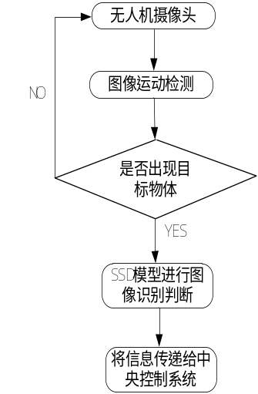
图3-1 软件与算法研究流程
3.1.3 测试路线概述
基于上述对硬件与软件研究内容的概括，以下是对校园安防无人机整体研究测试的路线描述：
在测试研究中，首先我们将独立对树莓派平台进行功能测试：测试树莓派的基本命令行运行，树莓派调用摄像头与云台，利用树莓派检测疑似目标并完成识别，树莓派根据识别结果利用云台追踪等基本功能；同时在树莓派平台上测试基于OpenCV处理库实现的目标检测算法与基于TensorFlow平台实现的目标识别算法的运行，并在随机采集疑似目标图像的基础上利用树莓派测试平台训练识别算法的效果。最终实现关于树莓派平台独立运行研究的目标。

随后，我们将测试四旋翼飞行器的飞行效果与飞行功能：在本项目中，四旋翼飞行器的飞行依赖于树莓派根据目标识别结果进行的控制。我们将测试树莓派与pixhawk飞控的连接，研究利用命令行或py脚本等方式实现树莓派控制无人机飞行的方法，同时测试无人机与地面的通信效果与控制方式的转换功能，确保能够稳定实现手动控制无人机，以及无人机飞行方式的切换。
最终，我们将两个独立的测试平台结合，对整机进行运行测试：测试搭载在飞行器平台上树莓派的独立运行功能；测试树莓派根据疑似目标检测与识别结果控制无人机飞行的功能效果；研究树莓派与地面通信实现图像及识别结果回传的方法；同时检查测试树莓派搭载在无人机平台上的硬件兼容性（电池供电，硬件布线等），最终实现研究校园安防无人机的目标。
3.2 研究目标概述
3.2.1 硬件研究目标
本项目的硬件设计主要是搭建一个可以在无人机上进行自主智能识别并且能够与地面PC端进行数据通信的硬件平台。在硬件平台上，可以运行智能识别系统，无人机飞行控制系统以及数据传输系统，真正实现对校园环境的危险因素进行智能识别，及时有效的通知地面安保人员，实现校园安全环境的智能管理。
3.2.2 软件与算法研究目标
本项目的算法及软件方面的研究以利用OpenCV与TensorFlow平台实现校园中地面疑似目标的检测，识别为目标，帮助硬件设备完成上述关键功能；同时算法研究的目标还包括云台跟踪目标移动算法，树莓派控制飞控的算法，以及协助硬件实现通信等一系列平台功能的软件研究和算法保障。最终能够与硬件研究一起为整体研究目标奠定基础。

3.2.3 整体测试目标
本项目的整体研究目标是研究搭建一款基于深度学习的校园安防无人机：该款无人机以树莓派作为设计的核心，目标是依托树莓派完成疑似目标检测，识别及无人机追踪等系列基础功能，这里的疑似目标包括对校园安全造成隐患的流浪动物和校园中存在的危险建筑。本项目的研究目标还包括利用已有图像等数据训练疑似目标识别算法，树莓派与飞控稳定通信，并根据识别检测结果控制无人机追踪飞行，无人机受控方式的切换，树莓派实时图像识别结果与地面实时回传通信等功能，最终设计出能够在深度学习技术的基础上进行自主识别与飞行的校园安防无人机。
3.3技术路线详述：
3.3.1 技术路线总述：
本项目应用的技术路线简单分为两大部分：校园安防无人机应用技术集中于两大部分：树莓派部分与无人机部分。树莓派部分中，我们将针对基于Linux的树莓派系统安装配置，树莓派应用基本函数库和运算处理库的配置，树莓派硬件功能实现的依赖：图像处理平台OpenCV与深度学习平台TensorFlow在树莓派上的配置和调用；CSI排线摄像头与GPIO形式连接的云台等硬件设备的布线；树莓派同地面之间图像通信的研究。无人机部分中，我们将研究无人机飞行原理，飞行控制方式，无人机机架的设计和硬件配型的选择，无人机与树莓派之间的指令通信方式，无人机受控于树莓派实现目标追踪效果等系列无人机飞行的功能。最终，将树莓派平台同无人机平台的研究结果结合，形成具有目标自主检测，识别，追踪功能并将图像结果实时回传，由地面人员控制的校园安防无人机，在技术研究技术的基础上实现项目设定目标。
本项目的技术路线图如下所示：
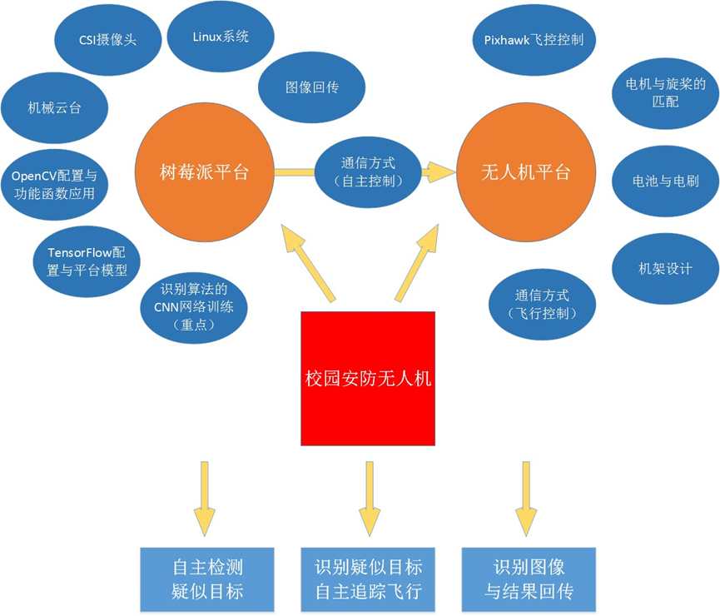
图3-2 项目整体技术路线图

3.3.2 树莓派研究路线
本项目采用树莓派在四旋翼无人机上搭建主控中心，利用树莓派丰富的扩展GPIO接口，搭配带云台的高清摄像头、连接无人机飞控系统以及安装可与地面进行数据通信的无线网络设备。我们还利用树莓派丰富的开源软件资源，在树莓派的Raspiberry系统上搭建基于深度学习的软件开发平台，安装TensorFlow和OpenCV等开发工具。树莓派的工作主要有以下三个部分：
- 搭建深度学习和自主识别环境：
深度学习的环境主要由TensorFlow和OpenCV组成。OpenCV是Intel开源计算机视觉库。它由一系列 C 函数和少量 C++ 类构成，实现了图像处理和计算机视觉方面的很多通用算法。OpenCV 拥有包括 300 多个C函数的跨平台的中、高层 API。OpenCV在项目中的作用主要是：对从树莓派搭载的摄像头输入的原始图片和视频（其中包含了很多噪音）进行杂音消除。 其次，还可以将灰度图转换成黑白双色图，便于后续的轮廓识别，然后，通过轮廓识别找出矩形边框，根据需要的裁剪尺寸作出调整。，最后，根据调整后的区域在原图中进行裁剪。裁剪好的图片和视频就可以传输给TensorFlow进行智能识别。
TensorFlow是一个深度学习框架，支持Linux平台，Windows平台，Mac平台等各种平台；TensorFlow提供了非常丰富的深度学习相关的API，包括基本的向量矩阵计算、各种优化算法、各种卷积神经网络和循环神经网络基本单元的实现、以及可视化的辅助工具等等。TensorFlow可被用于语音识别或图像识别等多项机器学习和深度学习领域。在TensorFlow平台上搭建好开发环境并且编写好智能识别算法之后，可使用特定的图片和视频对该系统进行训练，使得它可以对OpenCV处理好的图片和视频进行智能识别，判断处摄像头采集的视频中的危险因素。
- 连接云台和高清摄像头：
在无人机上搭载云台和高清摄像头，用于无人机航拍获得的视频图像，为智能识别平台提供识别素材。高清摄像头采用树莓派专用的CSI摄像头，像素高，可以跟树莓派平台完好兼容。云台可以使得摄像头在无人机上360°旋转，不断地捕捉地面的图像信息，并且在TensorFlow系统识别出危险因素时，可对其进行跟踪拍摄，进一步锁定目标方位和确认目标状态。
- 无线通信设备：
在树莓派上，还需要搭载用于与地面进行通信的无线图传设备，实时的将无人机上的设备采集到的图像信息传输到地面PC端，用于安保人员实时监控以及向安保人员做出危险信号提示。本项目实现无人机与地面进行数据图像通信的采用WiFi传输技术，充分利用学校校园内的校园网资源以及树莓派丰富的GPIO扩展接口；在树莓派GPIO扩展接口加装无线网卡，配置好网络连接参数，让其可以连接上校园网的网络。在地面的PC端，由于PC端和树莓派的网络处于同一个局域网当中，可以在PC端直接使用ssh（安全外壳连接协议）对树莓派进行远程连接。SSH是一种网络协议，用于计算机之间的加密登录，本项目利用Linux的这个强大优势，让地面PC设备远程登录机载树莓派，这样就可以对树莓派系统进行访问和控制，包括读取摄像头图像，控制无人机飞行路径以及获取TensorFlow智能识别的结果。
3.3.3 无人机研究路线
3.3.3.1 无人机飞控技术路线
无人机飞控系统是无人机完成起飞、空中飞行、执行任务和返场回收等整个飞行过程的核心系统，飞控对于无人机相当于驾驶员对于有人机的作用，是无人机最核心的技术之一。飞控系统一般包括传感器、机载计算机和伺服作动设备三大部分，实现的功能主要有无人机姿态稳定和控制、无人机任务设备管理和应急控制三大类。
在无人机飞控系统方面，全世界的开发爱好者已经将这些飞控系统做成开源软件，我们可以在资源丰富的开源软件网站获取到多种需要的飞控系统，主要有MicroCopter,Paparazzi,AutoQuad,OpenPilot,MWC,KK,APM,PX4等飞控平台，其中 PX4/Pixhawk平台已经成为了飞控系统中的主流，采用双ST MCU、冗余电源及传感器的方案，可以满足未来更苛刻的需求和功能。其中PX4是目前最流行的开源飞控板之一。PX4的软件系统实际上就是一个firmware，其核心操作系统为ARM系统。其固件同时附带了一系列工具集、系统驱动/模块与外围软件接口层，所有这些软件随操作系统内核一起，统一编译为固件形式，然后上传到飞控板中，从而实现对飞控板的软件配置。
下图为Pixhawk的功能架构：
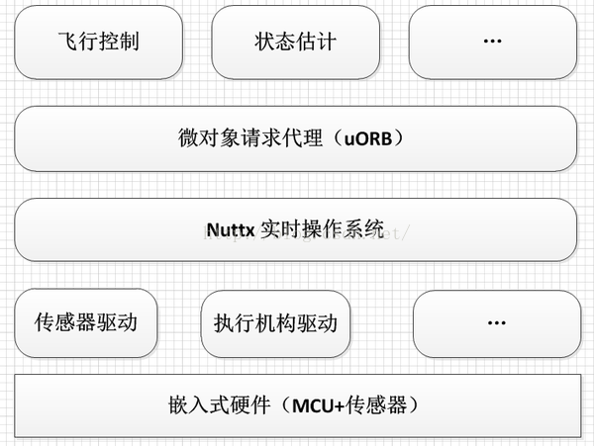
图3-3 Pixhawk飞控功能架构
Pixhawk飞控板配有丰富的硬件资源，其中包括多个用于监控无人机飞行姿态的传感器（陀螺芯片，加速度传感器，数字空速传感器等），可以获取无人机飞行的具体飞行参数，用来让飞行操控者了解无人机飞行状态，及时调整飞行姿态；此外，该飞控系统还有多个与其他设备通信的端口，包括UART，CAN，I2C,SPI等，这些接口可以让飞控系统与其他设备相连，在本项目可以使用树莓派与Pixhawk飞控系统相连，实现树莓派和飞控系统共同控制。
3.3.3.2 飞控系统与树莓派连接：
在无人机的硬件平台上，使用树莓派进行图像采集，处理及图像识别，在飞控系统上实现对无人机飞行姿态的监控与控制。为了实现实时监控危险目标，让无人机可以根据树莓派上的智能识别平台的识别结果来控制无人机的飞行姿态，需要将Piaxhawk飞控板与树莓派平台进行连接，实现两个控制系统的协调与通信，实现共同控制。
- 硬件连接：
飞控板与树莓派的硬件连接比较简单，只需使用Pixhawk的Telem通信端口与树莓派的UART端口进行连接即可（只需连接RX/TX以及VCC/GND），两者的端口连接只需用杜邦线对应，简单方便。飞控系统的Telem端口的5V电源接口还能为树莓派提供电源，可以不用为树莓派额外提供工作电源。
- 软件配置：
飞控系统与树莓派结合的软件配置，主要是在树莓派系统内刷写APSync。APSync对Pixhawk飞控进行了适配和优化，是专用于无人机机载电脑的Linux发行版本，而树莓派恰好使用的是Linux系统，可以适配兼容。APSync内置了许多实用功能，不必再对树莓派进行繁琐的配置。
刷写APSync的操作跟树莓派刷写系统很类似。先在APSync官网下载最新版本的APSync，使用镜像烧写工具将APSync烧写到树莓派的SD卡，再将该SD卡插入到树莓派，启动即可。开机启动后在MissionPlanner/软件设置/全部参数设置文件下对飞控参数进行设置即可。

3.3.4 软件与算法研究路线：
3.3.4.1 基于OpenCV实现树莓派操纵摄像头采集视频流功能
- OpenCV与摄像头的配置
在进行利用树莓派采集视频之前，先在安装Linux系统于树莓派上，并配置好gcc（Linux系统下编译软件）等环境，接着装上摄像头模块以及OpenCV算法库。
这里以树莓派官方推荐系统Linux的一种发行版Arch Linux ARM为例子，安装OpenCV算法库，在配置好的Arch Linux ARM系统下。同样地，在摄像头模块进行相关配置。
- 利用OpenCV控制树莓派相机采集视频
配置好树莓派后，以下可以利用OpenCV来控制树莓派进行视频采集。在OpenCV中，有许多关于计算机视觉处理的函数，利用库函数可以高效、方便地控制树莓派进行视频采集。因此，利用OpenCV，可以简单而高效地控制树莓派进行采集视频。具体实现流程图如下：
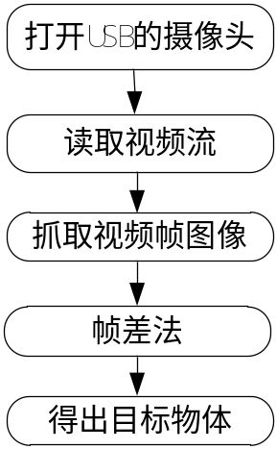
图3-4 OpenCV控制树莓派相机采集视频流程图
3.3.4.2 基于OpenCV在树莓派平台上实现运动检测
对物体进行运动检测之前，即摄像头在拍摄过程中由于不免受到相机自身、环境等噪声影响，应先利用相应的滤波函数对背景图像进行预处理。具体实现为：设置一个变化阈值threshold value，判断当前帧与上一帧的变化程度大于变化阈值，若大于threshold value，则表明视野中有运动检测目标出现。
运动检测核心代码在于对OpenCV库函数的充分调用。threshold value为设置的变化阈值，其越大，则摄像头对镜头前的景象辨别程度越迟钝。
对于运动检测核心代码逻辑分析，即：让摄像头一直处于间断的拍摄状态，通过帧间差分法不停比较当前帧与上一帧的图像差异，若图像差异超过变化阈值threshold value，就认为有目标出现。
3.3.4.3基于SSD的图像识别判断
深度学习在目标检测中的应用主要分为两大方法：RCNN,fast RCNN，fasterRCNN，RFCN这四种都属于分两步走的方法，即先找到图片中有可能是目标物体的框子，然后再确定框子里是什么，并且精修框子的位置。yolo，yolo V2,SSD都属于一步到位，即通过一个神经网络一次性给出框子的坐标和框子里的东西具体名称。
SSD算法，其英文全名是Single Shot MultiBox Detector，其中Single shot指明了SSD算法属于一步到位方法，MultiBox指明了SSD是多框预测。基于github网站上已有的开源代码及论文《SSD: Single Shot MultiBox Detector》，在上位机上初步配置SSD算法模型。SSD采用VGG16作为基础模型，然后在VGG16的基础上新增了卷积层来获得更多的特征图以用于检测。SSD算法的特征结构和基本框架图如下所示：
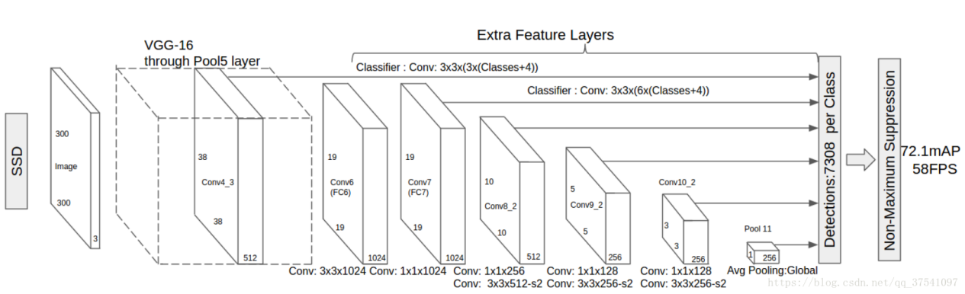
图3-5 SSD算法的特征结构图
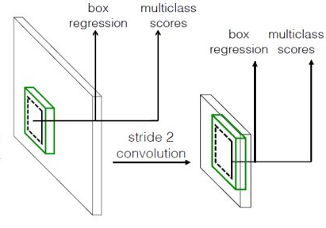
图3-6 SSD基本框架图
SSD算法具备以下几个特点：
（1）检测速度快
通过以下各种目标检测算法速度比较图可以得出，相对来说faster RCNN和RFCN的精度是比较高的，但因为分两步走，所以检测的耗时偏长，yoloV2和SSD的精度较faster RCNN和RFCN略微偏低，但速度快，以满足本项目中无人机航行过程中实时拍摄图像并对数据实时传输的要求。
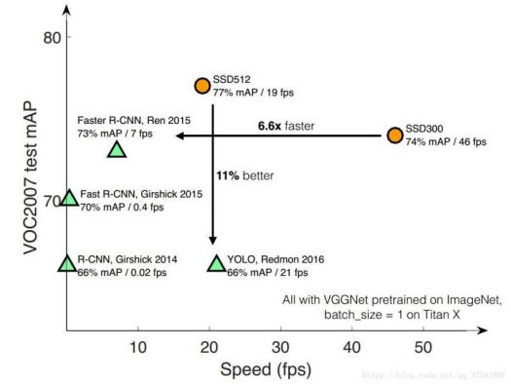
图3-7各种目标检测算法速度比较图
（2）采用多尺度特征图用于检测
SSD采用多尺度大小不同的特征图用于目标检测，利用比较大的特征图来检测相对较小的目标，而利用比较小的特征图来检测相对较大的目标，大大提高了目标识别率。
（3）采用卷积进行检测
与Yolo最后采用全连接层不同，SSD直接采用卷积对不同的特征图来进行提取检测结果。对于形状为m*n*p的特征图，只需要采用3*3*p这样比较小的卷积核得到检测值。
（4）可设置不同尺度的先验框
在Yolo中，每个单元预测多个边界框，但是其都是相对这个单元本身，但是真实目标的形状是多变的，Yolo需要在训练过程中自适应目标的形状。而SSD借鉴了Faster R-CNN中的理念，每个单元设置尺度或者长宽比不同的先验框，预测的边界框bounding boxes是以这些先验框为基准的，在一定程度上减少训练难度，减轻了中央处理器的负担，提高了数据处理速度。
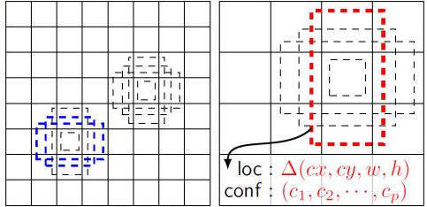
8*8 feature map 4*4 feature map
图3-8 SSD的先验框图
SSD模型训练过程如下：
（1）先验框匹配Choosing scales and aspect ratios for default boxes
在训练过程中，首先要确定训练图片中的真实目标ground truth与哪个先验框来进行匹配，与之匹配的先验框所对应的边界框将负责预测它。
SSD中采用与Yolo不一样的预测方式，SSD的先验框与ground truth的匹配原则如下所示。
首先，在目标检测中事先标记处ground truth，然后再算法中会生成一系列proposal，这些proposal有跟标记的ground truth重合的也有没重合的，那么重合度（IOU）超过一定阈值（通常0.5）的则认定为是正样本，小于阈值的则认为是负样本。接着，找到与其IOU最大的先验框并与之匹配，这样，可以保证每个ground truth一定与某个先验框匹配。
（2）确定损失函数localization loss
训练样本确定了，然后就是损失函数了。损失函数定义为位置误差（locatization loss， loc）与置信度误差（confidence loss, conf）的加权和：
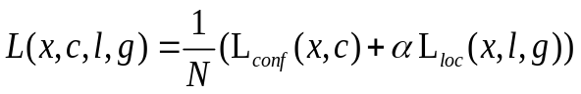
其中 N是先验框的正样品数量，c为类别置信度预测值，l为先验框所对应边界框的位置预测值，g是ground truth的位置参数。
（3）数据扩增
采用数据扩增（Data Augmentation）以提升SSD的性能，包括采用水平翻转horizontal flip，随机裁剪加颜色扭曲random crop & color distortion，随机采集块域Randomly sample a patch等技术。
（4）预测
对于每个预测框中的物体，首先根据类别置信度确定其类别与置信度值，并过滤掉属于背景的预测框。然后根据置信度阈值过滤掉阈值较低的预测框。对于留下的预测框进行解码，根据先验框得到其真实的位置参数（解码后一般还需要做clip，防止预测框位置超出图片）。解码之后，一般需要根据置信度进行降序排列，然后仅保留top-k（如400）个预测框。最后就是进行NMS非极大值抑制算法，抑制不是极大值的元素，即在局部最大搜索过程中滤掉那些重叠度较大的预测框。最后剩余的预测框就是检测结果了。
3.3.4.4将结果传输给控制系统
至此，图像物体识别步骤结束，接下来是对识别结果传输给控制系统，若识别图像中有蛇、流浪狗等预先设定的危险性目标出现，则触发相应的预警系统，提醒安保人员采取相应的措施。
3.3.5 测试路线图：
根据3.1.3中设计的测试路线，以下为本项目最终的测试路线设计：
该测试路线分为三个阶段，分别测试树莓派的独立运行功能，无人机平台的运行，平台综合测试效果等三个部分：树莓派的独立运行测试目标是保证树莓派上各类硬件的运行与平台的通信，同时实现目标识别，检测与追踪等主要功能；无人机平台运行的测试目标是确认无人机平台的稳定飞行以及树莓派对无人机的控制功能；平台综合测试目标是综合所有模块的功能，保证树莓派能够在无人机平台上稳定运行，使安防无人机具有自主飞行与目标检测识别能力，树莓派与地面之间的图像回传与通信功能也将在综合平台阶段中测试。
下面是本项目的总体研究测试路线图：
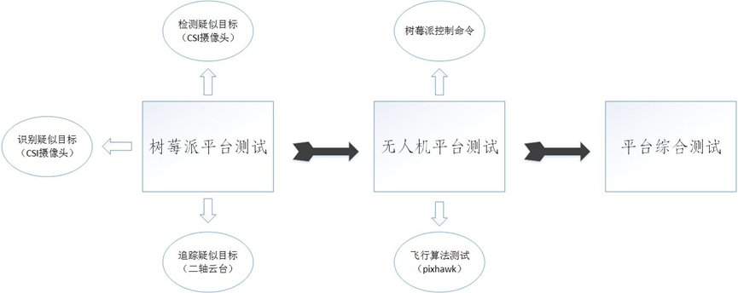
图3.9 项目测试路线图
3.4 项目学习路线规划
根据以上所阐述的研究内容，我们确定项目组的研究方式和学习路线如下所示：
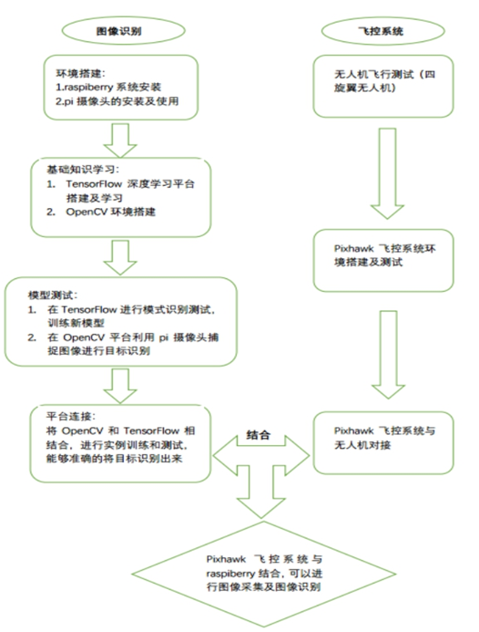
3-10 项目组学习路线图
3.5 人员分工
基于上述研究内容，本项目的人员分工安排如下：
硬件组：包括周胤博，齐浩然，薛国伦三位组员。主要工作：负责树莓派的硬件研究，包括系统，OpenCV和TensorFlow的安装；完成四旋翼飞行器飞行练习，保证飞行器飞行稳定；Pixhawk飞控的硬件连接，协助算法组处理TensorFlow和OpenCV的算法及模型训练等问题。
软件组：包括林泽楠，吴禄彬两位组员。主要工作：负责树莓派中图像识别与判断算法的研究：针对OpenCV识别出的对象，运用TensorFlow平台的各种库和算法判断对象类型；将OpenCV与TensorFlow的运行结果同树莓派的算法操作结合；研究pixhawk飞控与树莓派的连接，能够用树莓派实现对飞控的控制；综合图像定位与识别的结果控制无人机的飞行；协助硬件组完成硬件内容和平台搭建与运行测试的学习。

四、项目特色与创新点
4.1项目的政策意义
党的十九大报告中，“创新”一词出现了50余次，习近平总书记在党的十九大报告中指出，创新是引领发展的第一动力，是建设现代化经济体系的战略支撑。同时报告还明确提出，到2035年，我国要基本实现社会主义现代化，经济实力、科技实力将大幅提升，跻身创新型国家前列。这一目标激励着全国人民更好地投入创新工作。而本研究致力于进行创新实践工作，创新性的以深度学习算法，树莓派应用等技术为基础，研发出可实用于校园安防监测的安防无人机，符合我国对创新的要求与支持。
4.2与时俱进的选题视角
2019年1月1日，智能校园总体框架正式实施，这意味着我国对智能校园建设的高度重视，而针对于现在校园安全隐患多，不易排查，排查成本大的突出问题，本研究提出了一种能适用于校园日常巡检，排查报告校园内相关安全隐患的无人机，有利于提高校园安全水平，减少校园安全隐患排查成本，有利于智慧校园建设中校园安全服务方面的建设，有利于形成示范效应，带动智慧校园的整体建设的推进。
4.3无人机平台与目标识别技术的结合
在本项目中，关键是实现安防无人机在校园内进行安全隐患的识别，避免安全事故的发生。我们采用了图像识别的方法，在硬件平台上加以实现。创新性地使用了无人机平台，在平台上的机载电脑进行运动目标监测和SSD图像识别，实现巡检识别统一化，保证安全隐患排查质量的同时，提高了平台的机动性。本研究安防无人机的研发也突破了无人机航拍功能单一性的约束，在无人机高空图像拍摄的基础上更广泛的得到了应用。
五、项目进度安排、
2019.3-2019.4:小组成员集体学习树莓派的基本配置，系统操作及python平台的运行，同时利用树莓派CSI摄像头实现图像调用；基本了解CNN等识别算法的工作原理，了解并实现用TensorFlow自带的ImageNet图片库对目标图像进行识别；最终确定并购买原材料。
2019.4-2019.5：按照算法和硬件分别进行研究：算法以CNN学习为主，利用已有识别算法和图片库完成对目标识别与人员分类识别的模型改进训练与实际识别实验，目标达到95%以上的识别准确率。与此同时，搭建无人机平台并进行飞行测试。
2019.6-2019.8：研究树莓派与无人机机载设备的连接方式与树莓派与地面的网络通信方式，实现CSI图像的实时回传。在飞行器成功飞行的基础上改进飞行算法，使飞行器飞行更加稳定。
2019.8-2019.9：将前期研究成果汇合，测试基于目标识别技术下的无人机自主飞行能力；根据算法大量训练模型，并以不同目标进行测试。
2019.9-2019.10整理各类数据，总结研究结果，对开发产品做一个基本的功能性的评价，在允许情况下可以纂写一篇有关该设备的论文并发表，结题验收。
六、经费预算及依据
申请总经费：8700元
经费类别 | 经费用途 | 经费数额（元）
硬件设备和实验材料 | 树莓派3B+ | 300*5=1500
硬件设备和实验材料 | 树莓派用CSI排线摄像头 | 40*5=200
硬件设备和实验材料 | 树莓派用云台 | 40*5=200
硬件设备和实验材料 | 无人机机架 | 600*2=1300
硬件设备和实验材料 | 无人机用电机等基本设备 | 1500
硬件设备和实验材料 | 无人机飞控pixhawk | 700*2=1400
硬件设备和实验材料 | 无人机用电池 | 50*2=100
软件与资料费用 | 书籍，软件等开发 | 1000
其他费用 | 场地测试费 | 1000
其他费用 | 交通费用 | 500

七、项目预期成果
1、基于树莓派及TensorFlow平台和OpenCV库，以Python语言为基础，识别图像中的目标分布；设计危险流浪动物与安全隐患识别算法并训练；能够根据图像输入准确识别结果。
2、利用已有无人机平台，配置Pixhawk飞控，在此基础上完成无人机人控飞行测试，并实现机载云台PID移动算法。
3、利用树莓派与Pixhawk飞控的控制，实现树莓派控制无人机基本运行，并完成自动飞行和人控飞行的功能转换。
4、将图像识别功能与无人机飞行平台结合，实现无人机采集图像与识别结果的实时回传。
5、在以上研究的基础上，设计后台无人机监控系统，监控无人机的飞行与无人机飞行范围内的目标状况，完善无人机监控功能，提升用户的使用体验。

八、申请人承诺
我保证上述填报内容的真实性。如果获得资助，我与本项目组成员将严格遵守有关规定，切实保障研究工作的进行，按时报送有关材料。

项目负责人（签名）：

九、指导教师意见：

目前无人机的应用市场较为广泛，而将无人机同目标识别方法甚至深度学习结合是一种设计应用上的创新。本项目紧贴社会关心的校园安全问题，将这种技术应用于校园生活和安全保障体现了此设计的实用性和可实现性。项目组成员学习基础扎实，刻苦努力，同意申报。

签 名：

十、学院（部）意见：

签名盖章：

十一、学校意见：

签名盖章：

